AVALIAÇÃO ESTATÍSTICA DA POLUIÇÃO SONORA NO CAMPUS DA UEPA DE CASTANHAL: UM ESTUDO PILOTO
Maria Eduarda Castro de Lima¹; Letícia Damasceno Silva¹; Ana Clara Teixeira Siman¹, Maria Claudia Ribeiro da Costa¹, Maria Eduarda Cabral Nascimento¹, Marta de Oliveira Barreiros², Alan Marcel Fernandes de Souza³
¹ Graduanda em Engenharia Ambiental e Sanitária, Universidade do Estado do Pará (UEPA), campus Castanhal. mariaeduardacastrodelimaeduard@gmail.com
² Doutorado em Engenharia Elétrica. Universidade do Estado do Pará, campus Castanhal. Departamento de Sistemas Computacionais e Infraestrutura (DSCI).
³ Doutorado em Engenharia Elétrica, com ênfase em Computação Aplicada. Universidade do Estado do Pará (UEPA), campus Castanhal. Departamento de Matemática, Estatística e Informática (DMEI).

RESUMO
A poluição sonora tem sido um dos grandes problemas nos centros urbanos. Os níveis elevados de ruídos afetam diretamente a saúde pública, agravando estresse, distúrbios do sono e dificuldades de concentração entre os habitantes. O objetivo deste trabalho foi realizar coleta, análise e inferência estatística de dados de intensidade sonora registrados no campus de Castanhal da Universidade do Estado do Pará (UEPA), com o uso de aplicativo de decibelímetro de smartphones Android. A análise estatística foi feita através de tabelas de frequência, estatística descritiva, teste de Kolmogorov-Smirnov, teste F e teste t de Student para comparar dois grupos de locais diferentes de coleta dos dados (na frente do campus e dentro dos ambientes de trabalho). Constatou-se, com 95% de confiança, que, em média, o nível de ruído na parte da frente do campus (perto da calçada) é superior ao nível nas áreas do setor administrativo, do auditório e da sala dos professores. Estudos deste tipo servem de alerta para as autoridades criarem políticas que contribuam para melhorar o bem-estar acústico nas cidades.
Palavras-chave: poluição sonora. análise estatística. campus universitário.

Área de Interesse do Simpósio: Metodologias, geotecnologias, estatística, e divulgação (popularização da ciência.

1. INTRODUÇÃO
A poluição sonora é um problema crescente nos ambientes urbanos, resultante do tráfego intenso, atividades industriais e uso inadequado de equipamentos sonoros. Seus efeitos impactam diretamente a saúde humana, causando estresse, distúrbios do sono e perda auditiva. Por isso, realizar medições periódicas de ruído é essencial para identificar fontes críticas, acompanhar variações ao longo do tempo e orientar ações preventivas. Esse monitoramento contínuo permite avaliar a eficácia de políticas públicas e garantir condições ambientais mais saudáveis para a população.
O ruído urbano compromete a qualidade de vida e, com o crescimento das cidades, tornou-se parte do cotidiano. Laranja e Saiter (2023) analisaram o ruído ambiental em Vitória-ES por meio de medições sonoras, dados de denúncias e elaboração de mapa acústico (2021 e 2023). Os resultados mostraram níveis superiores aos limites da ABNT (Associação Brasileira de Normas Técnicas) e do Disque Silêncio na maioria das medições e mudanças no padrão de denúncias entre períodos diurno e noturno.
O ruído em ambientes escolares prejudica o ensino e a saúde. Do Nascimento et al. (2021) avaliaram a evolução do ruído em um campus universitário de Curitiba-PR por meio de mapeamento acústico em 2016 e 2018. Medições em 20 pontos e análise do tráfego mostraram níveis acima dos limites da NBR 10.151 em todos os pontos, sem diferença significativa entre os anos. Os mapas revelaram poucas áreas internas aceitáveis, destacando sua importância na avaliação da poluição sonora.
Ali et al. (2023) desenvolveram uma revisão da literatura que examinou como a poluição sonora afeta a saúde, a aprendizagem e o bem-estar de estudantes universitários. Foi identificado as principais fontes de ruído internas e externas e explicado seus impactos na concentração, memória, audição e estresse. Também destacou-se como a reverberação, isolamento e ruído de fundo influenciam a qualidade das salas de aula. O estudo enfatizou a necessidade de um projeto acústico eficaz, zoneamento e controle tecnológico do ruído para criar ambientes de aprendizagem mais saudáveis e eficientes nos campi estudados.
O objetivo deste estudo foi realizar uma análise estatística de dados de intensidade sonora na Universidade do Estado do Pará (UEPA), campus de Castanhal. Cem amostras foram coletadas em dez locais diferentes do referido local. Para conduzir o estudo, a seguinte pergunta de pesquisa foi estabelecida: Existem evidências estatísticas que confirmam a existência de poluição sonora no campus da UEPA de Castanhal?
Este artigo está dividido da seguinte forma: a seção 2 aborda a metodologia utilizada para gerar os resultados, que são descritos e discutidos na seção 3. A seção 4 traz as considerações finais.
2. MATERIAL E MÉTODOS
Este estudo possui o tipo de pesquisa de natureza aplicada e descritiva sobre os dados de intensidade sonora; além de pesquisa de campo, sendo coletados diretamente no ambiente real, utilizando instrumentos de medição sonora. As medições dos níveis de pressão sonora foram realizadas na Universidade do Estado do Pará (UEPA), campus Castanhal, em pontos previamente definidos para representar diferentes condições de exposição ao ruído ambiental. A Figura 1 apresenta o mapa com a localização dos pontos de coleta, contemplando áreas de circulação intensa, espaços de convivência e setores administrativos, assegurando a representatividade espacial das medições.
Figura 1 – Pontos das coletas de dados.
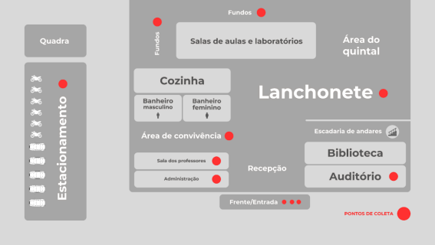
Fonte: Autores (2025).
A coleta ocorreu no dia 30 de outubro de 2025, às 10h da manhã, utilizando o aplicativo de smartphone Decibelímetro para Android, o qual permite o registro em tempo real dos níveis de pressão sonora em decibéis (dB). As medições foram realizadas em condições ambientais estáveis, evitando interferências climáticas que pudessem comprometer a precisão dos resultados. O aplicativo registrou 10 coletas de um em um minuto e os valores mínimo, médio e máximo de intensidade sonora foram armazenados.
Com o intuito de ilustrar o processo de obtenção dos dados, a Figura 2a exibe a tela inicial do aplicativo Decibelímetro e a Figura 2b apresenta o histórico das medições realizadas, incluindo a variação dos níveis sonoros obtidos durante o período de observação.

Figura 2 – Telas do aplicativo Decibelímetro para Android.
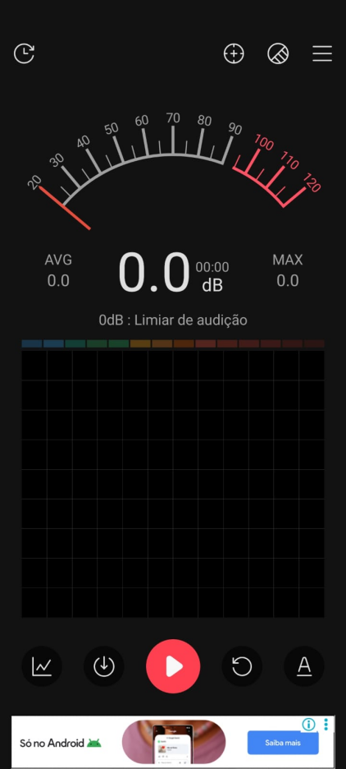  (a) | 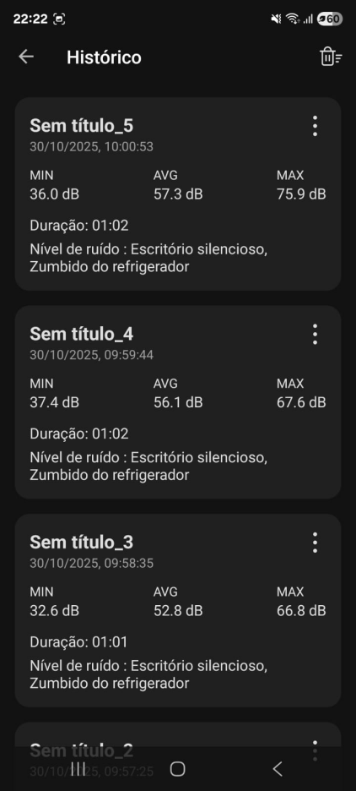  (b)
Fonte: Autores (2025).

O tratamento e a análise estatística dos dados foram realizados no software Microsoft Excel 2019 (Microsoft Corporation, Redmond, EUA), empregado para a organização das informações e o cálculo das medidas de tendência central e dispersão, incluindo média, mediana, variância, desvio padrão e amplitude.
O programa também foi utilizado para criação de tabelas de frequência; para a análise de normalidade dos dados (teste de Kolmogorov-Smirnov); para comparação de variância de dados (teste F) e para verificação de relevância estatística entre dois grupos de dados (teste t de Student). Os resultados serão considerados estatisticamente significativos para p < 0,05. A próxima seção mostra os resultados alcançados.
3. RESULTADOS E DISCUSSÃO
Após as coletas de dados, uma planilha contendo sete colunas (variáveis) e cem unidades amostrais foi gerada. A Tabela 1 mostra as variáveis e os respectivos tipos, classificadas de acordo com Escovedo et al., 2024.
Tabela 1 – Variáveis e respectivos tipos.
Variável | Tipo
Marca do smartphone | Qualitativa nominal
Versão do Android | Quantitativa discreta
Local de coleta | Qualitativa nominal
Intensidade sonora mínima (dB) | Quantitativa contínua
Intensidade sonora média (dB) | Quantitativa contínua
Intensidade sonora máxima (dB) | Quantitativa contínua
Classe de nível de ruído | Qualitativa ordinal
Fonte: Autores (2025).
Como a variável “marca do smartphone” é qualitativa, optou-se por criar uma tabela de frequências para verificar seu comportamento. A Tabela 2 exibe como os dados ficaram distribuídos por marca. Nota-se que a marca Samsung e Xiaomi representam 90% dos aparelhos usados para realizar as medições in loco e apenas 10% dos smartphones são da Realme.
Tabela 2 – Tabela de frequência da variável “marca do smartphone”
Marca do smartphone | Frequência absoluta | Frequência absoluta acumulada | Frequência relativa | Frequência relativa acumulada
Samsung | 45 | 45 | 45% | 45%
Xiaomi | 45 | 90 | 45% | 90%
Realme | 10 | 100 | 10% | 100%
Fonte: Autores (2025).
A tabela 3 apresenta as frequências das versões do Android instaladas nos aparelhos celulares que participaram da fase de coleta de dados do experimento estatístico em pauta. Percebe-se que metade dos aparelhos usavam as versões 16 e 15 do Android, que foram lançadas, respectivamente, em 2025 e 2024, ou seja, versões recentes e que ainda recebem atualizações oficiais do Google.
Tabela 3 – Tabela de frequência da variável “versão do Android”
Versão do Android | Frequência absoluta | Frequência absoluta acumulada | Frequência relativa | Frequência relativa acumulada
16 | 10 | 10 | 10% | 10%
15 | 40 | 50 | 40% | 50%
14 | 20 | 70 | 20% | 70%
13 | 30 | 100 | 30% | 100%
Fonte: Autores (2025).
A tabela de frequência para a variável “local da coleta” revela a distribuição das amostras de acordo com o local de coleta (Tabela 4). Verifica-se que as medições da frente foram feitas em maior número, correspondendo a 30% do total. Os demais locais — auditório, administrativo, área de convivência, lanchonete, fundos, estacionamento e sala dos professores — apresentaram frequências iguais, de 10% cada. Essa distribuição evidencia uma coleta equilibrada entre as áreas, com destaque para a Frente, porque a intenção foi captar os ruídos da rua.
Tabela 4 – Tabela de frequência da variável “local da coleta”.
Local de coleta | Frequência absoluta | Frequência absoluta acumulada | Frequência relativa | Frequência relativa acumulada
Administrativo | 10 | 10 | 10% | 10%
Auditório | 10 | 20 | 10% | 20%
Estacionamento | 10 | 30 | 10% | 30%
Frente | 30 | 60 | 30% | 60%
Fundos | 10 | 70 | 10% | 70%
Lanchonete | 10 | 80 | 10% | 80%
Sala dos professores | 10 | 90 | 10% | 90%
Área de convivência | 10 | 100 | 10% | 100%
Fonte: Autores (2025).
A tabela 5 mostra as frequências da variável “nível de ruído”. Verifica-se que o ambiente com conversação e música de fundo apresentou a maior frequência (33%), seguido do escritório silencioso com zumbido do refrigerador (31%) e do restaurante com máquina de lavar (22%). Já os ambientes silenciosos com som de chuva representaram 13% das amostras, enquanto trânsito com liquidificador apresentou apenas 1%. Essa variação demonstra a diversidade dos níveis de ruído observados, refletindo diferentes condições acústicas entre os locais analisados.
Tabela 5 – Tabela de frequência da variável “nível de ruído”
Nível de ruído | Frequência absoluta | Frequência absoluta acumulada | Frequência relativa | Frequência relativa acumulada
Conversação, música de fundo | 33 | 33 | 33% | 33,0%
Escritório silencioso, ruído de refrigerador | 31 | 64 | 31% | 64,0%
Quarto silencioso, chuva | 13 | 77 | 13% | 77,0%
Restaurante, máquina de lavar | 22 | 99 | 22% | 99,0%
Trânsito na cidade, liquidificador | 1 | 100 | 1% | 100,0%
Fonte: Autores (2025).
Por intermédio da Tabela 6, é possível verificar a estatística descritiva das variáveis quantitativas do conjunto de dados. Percebe-se que não há comportamento anômalo nos dados.

Tabela 6 - Parâmetros de estatística descritiva das variáveis mínimo dB, Média dB e Máximo dB.
Parâmetro | Mínimo (dB) | Médio (dB) | Máximo (dB)
Mínimo | 25,60 | 46,70 | 51,40
1° quartil | 43,07 | 53,25 | 70,85
Média | 49,07 | 61,34 | 76,76
Mediana | 47,40 | 62,55 | 77,30
3° quartil | 56,40 | 68,10 | 85,30
Desvio padrão | 9,14 | 9,00 | 9,58
Coeficiente de variação | 0,18 | 0,14 | 0,12
Máximo | 65,90 | 81,50 | 93,30
Amplitude | 40,30 | 34,80 | 41,90
Fonte: Autores, 2025.
Para verificar se as coletas realizadas na frente do prédio (perto da rua) são, em média, maiores que as coletas feitas dentro do prédio do campus (auditório, administrativo e sala dos professores), onde as pessoas trabalham, foi realizado o teste t de Student para estabelecer a comparação.
Entretanto, antes do teste t, o teste de Kolmogorov-Smirnov (KS) foi feito para verificar se os dados seguem a distribuição normal e constatou-se que tanto o conjunto de dados coletados na frente do campus quanto aqueles registrados nos ambientes internos possuem distribuição Normal, com 95% de confiança. A Tabela 7 mostra os resultados do teste de normalidade citado.
Tabela 7 - Resultados do teste de normalidade de dados via Kolmogorov-Smirnov.
Conjunto de dados | Valor KS calculado | Valor KS tabelado (5% de significância) | Segue distribuição normal?
Frente | 0,2401 | 0,2417 | Sim
Ambientes internos | 0,1269 | 0,2417 | Sim
Fonte: Autores, 2025.
Depois disso, ainda antes do teste t, foi feito o cálculo do teste F, para verificar se as variâncias são estatisticamente diferentes, considerando 5% de significância, o p-valor resultou em 0,001. Como ele é menor que o nível de significância citado, então as variâncias são consideradas estatisticamente diferentes.
Por fim, realizando o teste t de Student, também com nível de significância de 5%, obteve-se um p-valor de 3,07×10⁻¹⁹. Esse valor é muito inferior à significância estabelecida, indicando que há diferença estatística altamente significativa entre os dois grupos mencionados. Dessa forma, confirma-se que, em média, o nível de ruído nos ambientes internos da UEPA-Castanhal é menor do que na frente do campus, ao ar livre perto da calçada. A Tabela 8 exibe os valores dos testes estatísticos realizados.
Tabela 8 - Resultados dos testes estatísticos para comparação entre os dados coletados na frente do campus e os dados registrados nos espaços internos do prédio.
Parâmetro | Dados da frente | Dados dos ambientes internos
Média | 71,93 | 53,12
Variância | 176,58 | 125,54
Teste F (p-valor) | 0,001
Teste t (p-valor) | 1,75×10⁻¹⁹
Fonte: Autores (2025).

4. CONSIDERAÇÕES FINAIS
Este trabalho descreveu o processo de análise estatística dos níveis sonoros coletados através de smartphones no campus Castanhal da UEPA. Constatou-se, por meio de testes estatísticos, que a parte da frente do prédio recebe ruídos com mais intensidade do que a parte de dentro do edifício, evidenciando, em média, que não há poluição sonora no ambiente laboral, com 95% de confiança. Notou-se que, também em média, a parte da frente recebe ruídos com intensidade análoga a de um restaurante ou barulho de máquina de lavar e que as regiões internas são equivalentes a escritórios silenciosos ou zumbido de refrigerador.
Como trabalhos futuros, pretende-se realizar medições com decibelímetros certificados; executar mais coletas, em dias e horas diferentes; fazer mais análises comparativas e usar técnicas de aprendizado de máquina para realizar modelagem e simulações da intensidade sonora ao redor do campus em pauta.
REFERÊNCIAS
ALI, Hawwa Hussain Mohammed; FARHAN, Ahmed Hameed; JAWAD, Amal Salman. Comprehensive Review of Noise Pollution Sources, Health Impacts, and Acoustic Environments Affecting College and University Students. Mesopotamian Journal of Civil Engineering, v. 2023, p. 86-97, 2023.
DO NASCIMENTO, Eriberto Oliveira; CARLOS, Lígia M.; ZANNIN, Paulo Henrique Trombetta. AVALIAÇÃO ESPAÇO-TEMPORAL BIANUAL DA POLUIÇÃO SONORA EM AMBIENTE UNIVERSITÁRIO VIA MAPEAMENTO ACÚSTICO. ENCONTRO NACIONAL DE CONFORTO NO AMBIENTE CONSTRUÍDO, v. 16, p. 70-77, 2021.
ESCOVEDO, T; MARQUES, T; KALINOWSKI, M. Introdução à Estatística para Ciência de Dados: Da exploração dos dados à experimentação contínua com exemplos de código em Python e R. Edição 1. São Paulo: AOVS Sistemas de Informática, 2024.
LARANJA, Andrea Coelho; SAITER, Júlia Cometti. Análise de poluição sonora urbana em Vitória–ES a partir do uso de smartphones. ENCONTRO NACIONAL DE CONFORTO NO AMBIENTE CONSTRUÍDO, v. 17, p. 1-9, 2023.

https://play.google.com/store/apps/details?id=com.ktwapps.soundmeter&hl=pt_BR

